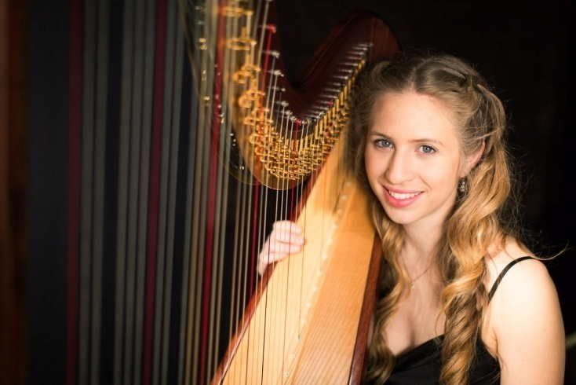
Laura Pandolfo nata a Gorizia nel 1990, inizia a suonare l’arpa all’età di 6 anni. Nel 2010 consegue a pieni voti il diploma e nel 2012 il master di II livello con il massimo dei voti presso il conservatorio Tomadini di Udine. Si trasferisce quindi a Londra per il PGAD (Postgraduate Artist Advanced Diploma) al Trinity Laban Conservatoire of Music and Dance, che ottiene nel 2013 e l’anno successivo collabora con l’orchestra del teatro di M$ü$nster, in Germania, per l’intera stagione concertistica.
Vincitrice di numerosi concorsi come solista, alterna la sua carriera da concertista con quella di arpista in orchestra. Numerose le sue collaborazioni con prestigiose orchestre italiane e straniere: è infatti l’arpista dell’orchestra Euro Symphonieorchester SFK (Slovenia, Friuli, Karinzia), con residenza stabile in Austria dal 2015. Tra le altre, ha collaborato con l’OGI (Orchestra Giovanile Italiana), l’orchestra Mitteleuropa del Friuli Venezia Giulia, il teatro SNG Opera di Lubiana, i solisti del Teatro La Fenice di Venezia, i solisti della LPO (London Philarmonic Orchestra), l’orchestra dell’opera di Fiume HNK (Croazia), l’orchestra YMSO (Young Musician Symphony Orchestra of London), la Stadtorchester Hagen (Germania), l’orchestra Muenstersymphonieorchester (Germania) e l’orchestra Ungdomssynfoniekerne (Norvegia).
Suona inoltre in formazione da camera con le flautiste Katherine Smith, Anna Govetto, Sara Clanzig e Noela Ontani, con la violinista Veronica Radigna e la soprano Giulia della Peruta (Minerva duo), in duo d’arpe con l’arpista Silvia Podrecca e con l’ensemble Ventaglio d’arpe.
Alterna la sua attività concertistica con quella didattica, insegnando in varie scuole di musica del territorio friulano (Città di Farra d’Isonzo e Accademia musicale città di Palmanova), nonché in scuole secondarie di primo livello. I suoi allievi sono vincitori di concorsi internazionali.
E’ laureanda in Scienze della Formazione Primaria con una tesi sull’alfabetizzazione musicale in età scolare.

